**Sharolin Lacunza**

**201408486**

**Seminario de sistemas 2**

**Sección A**

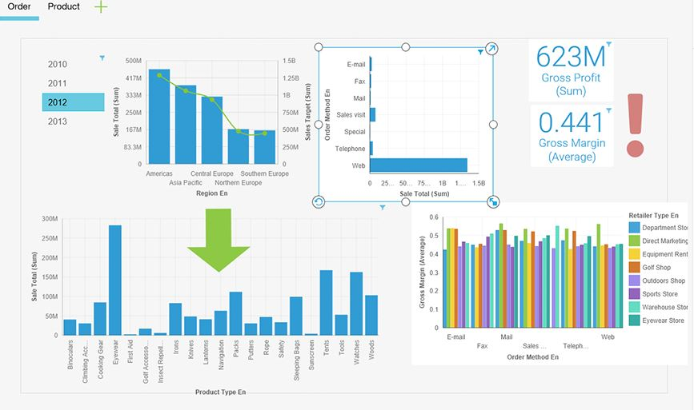

**Dimensiones**

* Order method En
* Year
* Product
  + Product Type En
* Region En
* Retailer Type En

**Métricas**

* Sale Total
* Gross margin (Average)
* Gross profit